Guide électoral accessible d'INCA destiné aux collectivités locales
  - Dernière mise à jour : août 2026
Les municipalités doivent vérifier la législation, la réglementation, les normes et les technologies électorales en vigueur avant chaque cycle électoral, car les exigences en matière d’accessibilité et les pratiques de vote ne cessent d’évoluer. Le présent guide a pour but de faciliter la planification et de présenter les meilleures pratiques, mais il ne saurait se substituer à un avis juridique ni aux exigences électorales spécifiques à chaque juridiction.
Table des matières
Comment utiliser ce guide 3
Quand utiliser ce guide 3
Composition de ce guide 4
Comprendre les besoins des électeurs et vos responsabilités légales 5
Comprendre la cécité 5
Remarque concernant la technologie 7
Législation en matière d’accessibilité 7
Législation relative au vote 8
Exigences légales minimales et meilleures pratiques 9
Planification et préparation d’élections accessibles 11
Communication électorale 11
Communications électorales accessibles 12
Formation du personnel électoral 13
Après les élections 14
Expériences de vote accessibles 16
Lieux de vote accessibles 16
Consultation 18
Terminaux de vote adaptés 21
Modèles de bulletins de vote tactiles et en braille 22
Loupes 23
Téléphones portables et autres technologies d’assistance 24
Production de documents lisibles 25
Prestations de services d’interprétation en langue des signes américaine (ASL) et de services d’intervenants ou d’intervenantes 26
Autres options de vote 27
Vote par bulletin spécial 27
Visites à domicile, vote en bordure de trottoir et vote à l’hôpital 28
Voter avec l’aide d’amis, de membres de la famille ou d’une personne de soutien 28
Vote par téléphone 30
Vote en ligne 30
Autres outils, ressources et bonnes pratiques 31
Ressources d'INCA 31
Programmes et services d'INCA 31
Ressources externes liées aux élections 32

Comment utiliser ce guide
Ce guide a pour but d’aider les collectivités locales partout au Canada à planifier et à organiser des élections accessibles destinées aux électeurs aveugles, aux personnes sourdes-aveugles ou aux personnes ayant une basse vision. Il propose des conseils pratiques, des exemples et des éléments à prendre en compte pour identifier et éliminer les barrières, afin de créer une expérience électorale plus inclusive.
Même si ce guide met l’accent sur les électeurs aveugles, sourds-aveugles ou ayant une basse vision, les municipalités doivent garder à l’esprit que les électeurs peuvent présenter des handicaps multiples ou croisés. La planification d’élections accessibles doit également tenir compte des besoins en matière de capacités cognitives, auditives, de communication, de mobilité et d’autres aspects liés à l’accessibilité, le cas échéant. En adoptant une approche de conception universelle, les municipalités peuvent améliorer l’expérience de vote pour tous.
Ce guide s’adresse :
- Aux responsables électoraux locaux, notamment les directeurs adjoints et les directeurs du scrutin.
- Le personnel chargé de l’accessibilité et de l’inclusion au sein des collectivités locales.
- Les responsables de la planification électorale, les équipes chargées des marchés publics et les responsables de l’élaboration des politiques.
- Les partenaires communautaires et les comités consultatifs soutenant l’accessibilité des élections.

Quand utiliser ce guide
Ce guide peut être utilisé tout au long du cycle électoral :
- Avant l’élection : pour orienter la planification, l’élaboration des politiques, la budgétisation, l’acquisition d’outils accessibles et la mobilisation des électeurs et des partenaires communautaires.
- Pendant l’élection : pour faciliter la mise en œuvre, notamment en garantissant l’accessibilité des bureaux de vote, la formation du personnel et la mise à disposition d’outils d’assistance et d’aménagements adaptés.
- Après l’élection : pour analyser les résultats, identifier les obstacles, recueillir les retours des électeurs et améliorer l’accessibilité en vue des prochaines élections
L'utilisation de ce guide dès le début du processus de planification permettra de garantir l’intégration de l'accessibilité dès le départ, plutôt que l’ajout plus tard.

Composition de ce guide
Ce guide est composé de manière à fournir des connaissances fondamentales et des conseils pratiques.
- Comprendre les besoins des électeurs et vos responsabilités légales
Il offre un aperçu des personnes aveugles et présente les textes législatifs pertinents en matière d’accessibilité.
- Planification et préparation d’élections accessibles
Aborde les aspects liés à la planification et à la formation.
- Expériences de vote accessibles
Présente les éléments à prendre en compte concernant les lieux de vote, les technologies d’assistance et les aménagements destinés aux électeurs.
- Autres modes de vote
Aborde différentes méthodes de vote, notamment le vote par correspondance, le vote en bordure de trottoir et les visites à domicile.
- Autres outils, ressources et bonnes pratiques
Présente des exemples issus d’administrations locales de tout le Canada, ainsi que des liens vers des ressources complémentaires
Dans ce guide, vous trouverez des exemples concrets, des points clés et des conseils pour faciliter la planification et l’organisation d’élections accessibles dans votre collectivité.

Comprendre les besoins des électeurs et vos responsabilités légales

Comprendre la cécité
La cécité s’étend sur un spectre, et chaque personne aveugle est unique; chacune vit des expériences etdes difficultés différentes et possède des capacités propres.
La cécité peut être liée à des affections oculaires présentes dès la naissance, apparues plus tard dans la vie ou à d’autres facteurs. Les causes de la cécité sont nombreuses, et affectent la vue différemment :
- Certaines affections rétiniennes peuvent entraîner des distorsions ou des points noirs dans la vision centrale.
- Des affections oculaires telles que le glaucome et la rétinite pigmentaire (RP) affectent la vision périphérique, entraînant une « vision en tunnel ».
- D’autres affections oculaires peuvent altérer la perception de la profondeur, la sensibilité à la lumière et/ou la capacité à distinguer les détails;

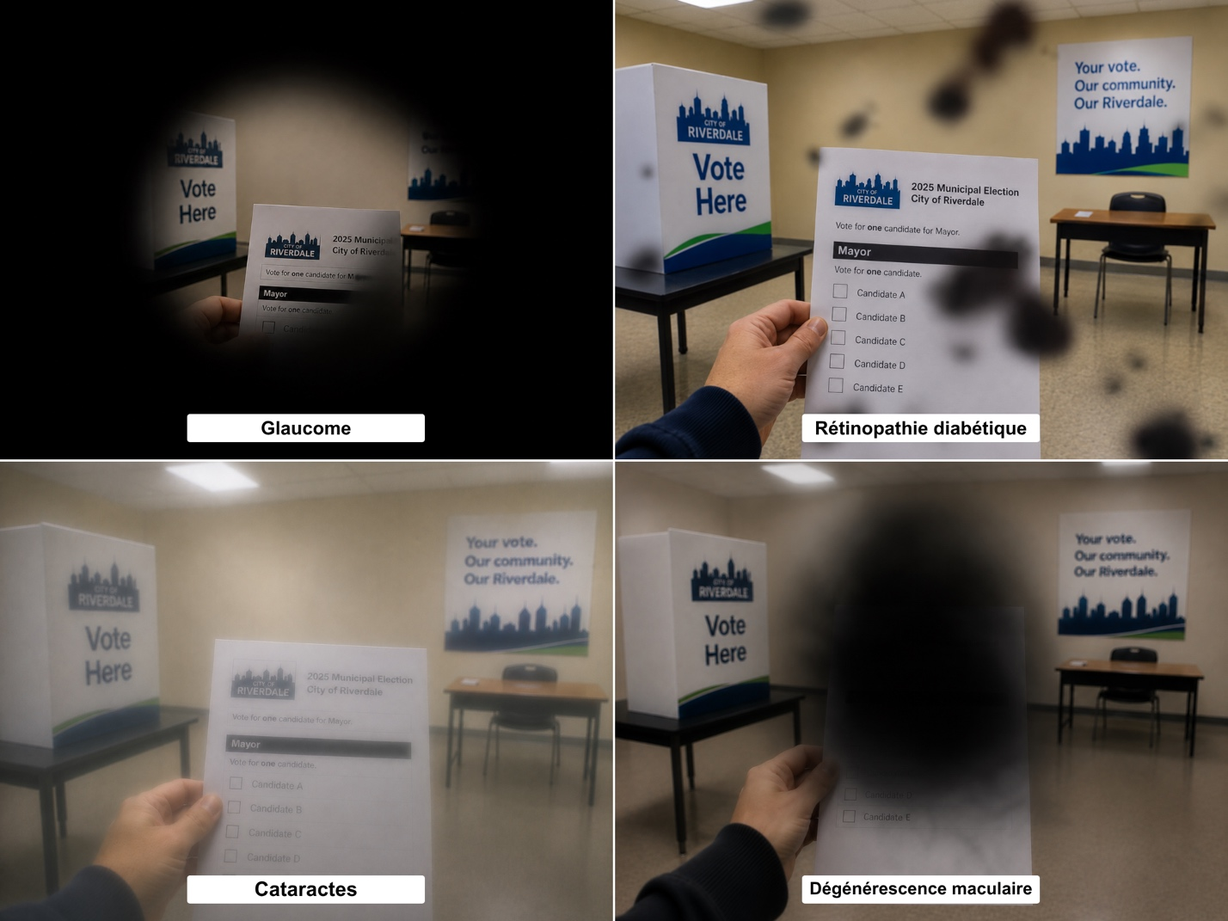
Toutes les personnes aveugles, sourdes-aveugles ou ayant une basse vision n’utilisent pas forcément une canne blanche ou un chien-guide, et n’en ont pas nécessairement besoin. Ne présumez pas qu’une personne n’est pas aveugle, sourde-aveugle ou n’a pas une basse vision simplement parce qu’elle n’utilise pas d’aide à la mobilité.
Il n’existe pas de solution « universelle » en matière d’accessibilité. Ce qui convient à une personne ne convient pas forcément à une autre; il est donc important d’éviter les suppositions et de demander comment vous pouvez aider au mieux chaque électeur.

Points clés
- La cécité et la perte de vision affectent chaque personne différemment, même celles qui souffrent de la même affection oculaire. Ce qui convient à un électeur peut ne pas convenir à un autre; il est donc important de proposer toute une gamme d’options de vote accessibles.
- Ne faites jamais de suppositions concernant le niveau de vision d’une personne ou les aménagements dont elle pourrait avoir besoin. Demandez-lui plutôt comment vous pouvez l’aider au mieux.

Remarque concernant la technologie
Des personnes aveugles, sourdes-aveugles ou ayant une basse vision utilisent la technologie de nombreuses façons différentes pour accéder à l’information. En fonction de leurs besoins et de leurs préférences, elles peuvent recourir aux fonctionnalités d’accessibilité intégrées aux téléphones intelligents et aux ordinateurs, aux technologies et logiciels d’assistance, aux appareils portables tels que les lunettes intelligentes, ou encore aux applications accessibles, notamment :
- Les lecteurs d’écran qui lisent le texte numérique à voix haute.
- Les réglages d’agrandissement de l’écran et d’affichage à contraste élevé pour les personnes ayant une basse vision.
- Des afficheurs braille dynamiques qui convertissent le texte numérique en braille.
- Des applications d’identification d’objets, de couleurs et de devises, ainsi que des applications qui lisent à voix haute des documents imprimés à l’aide de l’appareil photo d’un téléphone intelligent.
- Des applications de GPS et d’orientation.

Législation en matière d’accessibilité
Même si les règles et réglementations électorales varient d’une région à l’autre, plusieurs provinces disposent d’une législation en matière d’accessibilité qui peut aider les municipalités à planifier et à organiser des élections accessibles :
- Colombie-Britannique : Loi sur l’accessibilité en Colombie-Britannique (2021)
- Manitoba : Loi sur l’accessibilité pour les Manitobains (2013)
- Nouveau-Brunswick : Loi sur l’accessibilité du Nouveau-Brunswick (2024)
- Nouvelle-Écosse : Loi sur l’accessibilité (2017)
- Ontario : Loi sur l’accessibilité pour les personnes handicapées de l’Ontario (LAPHO) (2005)
- Saskatchewan : Loi sur l'accessibilité de la Saskatchewan (2023) (en anglais seulement)
- Au niveau fédéral : Loi sur l'accessibilité au Canada (2019)

Législation relative au vote
Le droit de voter de manière autonome et en toute confidentialité est un droit dont jouissent tous les Canadiens, inscrit à l’article 3 de la Charte canadienne des droits et libertés.
Les exigences en matière d’accessibilité pour les élections municipales varient d’une province à l’autre au Canada, et chaque province dispose de sa propre législation et de ses propres politiques. Alors que les efforts visant à améliorer l’accessibilité au vote se poursuivent, les exemples ci-dessous mettent en évidence certaines des exigences législatives et des dispositions en matière d’accessibilité en vigueur dans différentes provinces.
En Alberta, l’article 78(4.1) de la Loi sur les élections des collectivités locales (2000) (en anglais seulement) stipule : « Si un électeur demande un gabarit pour personne aveugle avant le 30 juin de l’année au cours de laquelle une élection générale doit avoir lieu, la municipalité doit adopter un règlement municipal définissant ce gabarit. »
Cette exigence signifie que les municipalités de l’Alberta doivent informer les électeurs de la mise à disposition du modèle de bulletin de vote pour les personnes aveugles et des modalités d’accès à celui-ci. Elle souligne également l’importance de planifier à l’avance afin que les options de vote accessibles soient disponibles et clairement communiquées avant le jour du scrutin.
En Ontario, la Loi sur les élections municipales (1996) impose aux municipalités de prendre en compte les besoins en matière d'accessibilité des électeurs et des candidats handicapés tout au long du processus électoral :
- L'article 12.1, paragraphe 1, stipule : « Le greffier chargé d'organiser une élection doit tenir compte des besoins des électeurs et des candidats handicapés. »
- L'article 12.1(2) impose l'élaboration, avant le jour du scrutin, d'un plan visant à recenser, éliminer les barrières et prévenir les obstacles qui affectent les électeurs et les candidats handicapés.
- L’article 12.1, paragraphe 3, impose la publication d’un rapport résumant ce plan dans les 90 jours suivant l’élection.
- De plus, en vertu de l’article 41, paragraphe 3, les directeurs adjoints doivent également fournir des bulletins de vote comportant des adaptations raisonnables permettant aux électeurs ayant une basse vision de voter sans l’aide d’une autre personne.
Ce ne sont là que deux exemples de politiques publiques provinciales relatives aux élections municipales. D’autres provinces disposent d’une législation similaire.
La législation (le cas échéant) est souvent vague et ne traite pas tous les obstacles auxquels un électeur peut être confronté. Le respect des exigences légales minimales ne constitue qu’une première étape et ne suffit pas, à lui seul, à garantir une élection pleinement accessible.

Exigences légales minimales et meilleures pratiques
Les municipalités doivent respecter les exigences légales en matière d’accessibilité du vote applicables dans leur province ou leur territoire. Cependant, le simple fait de respecter la norme légale minimale ne garantit pas toujours une expérience de vote pleinement accessible.
Les exigences légales minimales en matière d’accessibilité du vote peuvent inclure :
- La mise en place des aménagements requis par la législation électorale provinciale, territoriale ou fédérale.
- L’élaboration de plans ou de rapports d’accessibilité lorsque cela est requis.
- Veiller à ce que les électeurs handicapés puissent participer au processus électoral.
Les bonnes pratiques peuvent notamment inclure :
- Consulter les électeurs handicapés avant de finaliser l’acquisition du matériel électoral et les décisions relatives à l’organisation du jour du scrutin.
- Proposer plusieurs options de vote accessibles plutôt que de se limiter à une seule mesure d’adaptation.
- Tester les outils de vote, les sites web, les documents et les communications avec des personnes utilisant des technologies d’assistance.
- Communiquer les options de vote accessibles bien à l’avance et dans des formats substituts.
- Évaluer l’accessibilité après chaque élection et utiliser les rétroactions pour apporter des améliorations en vue des prochaines élections.
Points clés
- Le droit à un vote accessible est inscrit dans de nombreux textes législatifs.
- Les municipalités doivent faire preuve d’initiative et être prêtes à mettre en place des aménagements pour les électeurs
- Étant donné que tous les Canadiens ont le droit de voter en toute confidentialité et de manière indépendante, il n’est pas approprié de limiter les options d’accessibilité à l’accompagnement ou de recourir à l’aide du personnel électora. Certains électeurs peuvent souhaiter bénéficier d’une aide pour voter, mais cela doit rester un choix et non la seule option possible.
- Les collectivités locales doivent clairement informer les électeurs des options qui leur seront proposées pour les aider à voter.

Planification et préparation d’élections accessibles
Toute personne aveugle, sourde-aveugle ou ayant une basse vision devrait pouvoir voter de manière autonome, en toute sécurité et dans la dignité. Nous avons tous un rôle à jouer pour éliminer les barrières et garantir à chaque électeur une chance égale de participer au processus démocratique.
L’accessibilité doit être abordée comme un engagement proactif visant à éliminer les barrières, et non pas simplement comme une liste de contrôle de conformité.

Communication électorale
Les supports de campagne se composent souvent de prospectus, de brochures et d’autres documents contenant du texte et des images auxquels les personnes aveugles, sourdes-aveugles ou ayant une basse vision ne peuvent pas accéder de manière autonome.
De nombreuses campagnes s’appuient également fortement sur des contenus numériques, tels que des infographies, des affiches et des vidéos, qui peuvent ne pas comporter de texte alternatif, de vidéodescription, de sous-titres ou d’autres fonctionnalités d’accessibilité nécessaires aux personnes utilisant des lecteurs d’écran ou d’autres technologies d’assistance.
Même les cartes d’information des électeurs constituent un obstacle à l’accessibilité, car elles ont toujours été distribuées sous forme imprimée et comportent souvent des polices de petite taille, un texte à faible contraste et une mise en page dense, ce qui les rend difficiles à lire pour les personnes ayant une basse vision ou celles qui utilisent des technologies d’assistance.
Il existe plusieurs moyens de lever ces obstacles à l’accessibilité, ainsi que d’autres similaires, afin de garantir que les électeurs aveugles, sourds-aveugles ou ayant une basse vision puissent participer librement et de manière autonome aux élections.

Communications électorales accessibles
- Vérifiez l’accessibilité de toutes les communications électorales (imprimées, numériques, audio et vidéo) avant leur publication.
- Veillez à ce que les informations électorales soient produites simultanément dans des formats substituts plutôt que sur simple demande. Cela peut inclure la mise à disposition de documents imprimés dans divers formats, tels que le braille, les gros caractères ou le texte à contraste élevé, avec une mise en page simple et cohérente.
- Assurez-vous que les sites web, les outils de recherche d’électeurs en ligne, les fichiers PDF, les formulaires et les informations sur les candidats répondent aux exigences d’accessibilité numérique, notamment en matière de compatibilité avec les lecteurs d’écran et les logiciels d’agrandissement d’écran. Les sites web de campagne doivent être conformes aux Directives pour l’accessibilité des contenus web (WCAG).
- Ajoutez du texte alternatif aux images, y compris celles partagées sur les réseaux sociaux, et fournissez des descriptions pertinentes pour les graphiques, les cartes, les affiches et les infographies utilisés pour communiquer des informations électorales.
- Sous-titrez les vidéos, fournissez des transcriptions pour les contenus audio ou vidéo, et utilisez un langage simple afin d’aider les électeurs ayant un handicap auditif, cognitif ou de communication.
- Consultez les associations de personnes handicapées afin de savoir comment rendre la publicité électorale plus accessible à tous.
Exemple de formulation :
« Des aides au vote accessibles sont disponibles pour les personnes aveugles, sourdes-aveugles ou ayant une basse vision ou d’autres handicaps. Veuillez contacter le bureau électoral municipal pour en savoir plus sur les options de vote disponibles, les formats accessibles et les aménagements proposés. »
Points clés
- Mettez en œuvre des pratiques publicitaires électorales permettant aux électeurs, quelles que soient leurs capacités, de participer de manière autonome aux élections.
- Veillez à ce que les supports de communication soient disponibles dans divers formats substituts.
- Consultez les associations de défense des personnes handicapées afin de mieux comprendre comment les pratiques électorales pourraient être rendues plus accessibles à tous les électeurs.

Formation du personnel électoral
Il est essentiel de dispenser une formation complète au personnel électoral afin de rendre votre scrutin accessible aux personnes aveugles, sourdes-aveugles ou ayant une basse vision.
- Les responsables électoraux doivent veiller à ce que le personnel comprenne précisément comment aider au mieux les personnes aveugles, sourdes-aveugles ou ayant une basse vision à voter de manière autonome et en toute confidentialité.
- Veillez à ce que le personnel comprenne que les électeurs peuvent avoir des besoins d’aménagement différents et qu’il soit formé pour y répondre de manière appropriée. Il doit éviter de faire des suppositions et demander aux électeurs comment il peut au mieux leur apporter son aide.
- L’ensemble du personnel des bureaux de vote doit connaître les outils de vote accessibles mis à la disposition des électeurs, les avoir à portée de main et être formé à aider les personnes à utiliser ces outils spécifiques.
INCA propose plusieurs ressources pour aider le personnel électoral à se préparer à accompagner les électeurs aveugles, sourdes-aveugles ou ayant une basse vision, notamment nos pages web « Étiquette relative à la cécité » et « Accompagner une personne ». Des informations supplémentaires sur la mise en place d’expériences de vote accessibles et inclusives sont disponibles sur notre page web « Communautés accessibles ».
Le recrutement de membres du personnel électoral ayant une expérience vécue peut également vous aider à identifier des obstacles que vous ne connaissez peut-être pas et à accroître la diversité de votre personnel électoral. Le programme « Ouvrir les portes du travail » d’INCA peut vous mettre en relation avec des ressources ainsi qu’avec des membres de notre Banque de talents qui sont aveugles ou ont une basse vision et qui possèdent des compétences inestimables à apporter à vos équipes.
Points clés
- Veillez à ce que votre personnel soit sensibilisé au fait que les électeurs peuvent avoir des besoins d’aménagement variés et qu’il soit formé pour les aider efficacement.
- Veillez à ce que votre personnel soit sensibilisé à tous les outils d’adaptation qui seront disponibles le jour du scrutin et sache comment les utiliser.
- Envisagez de recruter des personnes handicapées parmi le personnel électoral.

Après les élections
Une élection accessible ne doit pas s’arrêter le jour du scrutin. Les collectivités doivent évaluer les résultats en matière d’accessibilité et tirer parti des leçons tirées pour améliorer les élections à l’avenir.
- Recueillez les commentaires des électeurs handicapés par le biais d’enquêtes, de groupes de discussion, d’organisations communautaires et de comités consultatifs sur l’accessibilité.
- Examinez les plaintes, les compliments, les demandes de service et les observations du personnel concernant l’accessibilité.
- Identifiez les barrières qui ont été éliminées et celles qui nécessitent encore des mesures.
- Mettez à jour les plans d’accessibilité, les documents relatifs aux marchés publics, la formation du personnel, les supports de communication et les critères de sélection des bureaux de vote.
- Le cas échéant, publiez un rapport sur l’accessibilité et partagez les enseignements tirés avec les services municipaux concernés, les comités consultatifs et les partenaires communautaires.
- Poursuivez la planification de l’accessibilité tout au long du cycle électoral de quatre ans, en saisissant notamment les occasions de tester des améliorations lors d’élections partielles ou d’autres événements électoraux.
Après l’élection, vous devrez intégrer l’accessibilité du scrutin dans votre évaluation globale du scrutin. Par exemple, si vous menez une enquête auprès des électeurs, vous pourriez leur demander :
- S’ils s’identifient comme une personne handicapée.
- S’ils ont pu voter selon la méthode de leur choix, voire s’ils ont pu voter tout court.
Il est recommandé d’évaluer les résultats en matière d’accessibilité non seulement après l’élection, mais également tout au long du cycle électoral de quatre ans.
- Évaluez les budgets afin de vous assurer que des ressources suffisantes ont été allouées à l’accessibilité.
- Collaborez avec les personnes handicapées afin d’identifier les plaintes, les obstacles et les lacunes en matière de services.
- Réexaminez et mettez à jour les plans d’accessibilité et les pratiques d’approvisionnement.
- Publiez un rapport sur l’accessibilité et transmettez-le à l’organisme compétent de votre province. Par exemple, en Colombie-Britannique, un rapport sur l’accessibilité doit être envoyé à Access BC (en anglais seulement). De même, en Ontario, un rapport sur l’accessibilité doit être transmis au Portail de déclaration de conformité en matière d’accessibilité.
- Les élections partielles constituent également une excellente occasion de tester de nouvelles initiatives en matière d’accessibilité avant une élection générale.

Expériences de vote accessibles
Les municipalités doivent déterminer dès le début du processus de planification électorale quelles options de vote accessibles seront proposées et communiquer clairement ces options bien avant le début du vote anticipé et le jour du scrutin.
Dans la mesure du possible, les options de vote accessibles doivent être proposées de manière proactive, plutôt qu’uniquement après qu’un électeur a rencontré un obstacle.
Rappel : il n’existe pas d’approche unique en matière d’accessibilité, car aucune solution ne peut à elle seule répondre aux besoins de tous les électeurs. Proposer un éventail d’options de vote accessibles permet de garantir qu’un plus grand nombre d’électeurs puissent participer de manière autonome et en toute confiance.

Lieux de vote accessibles
Rendre le bureau de vote accessible est l’un des aspects les plus importants de la planification électorale. Lorsque vous évaluez un bureau de vote, veillez à prendre en compte à la fois l’extérieur et l’intérieur, car des obstacles peuvent exister avant même que les électeurs ne franchissent l’entrée.
De nombreuses provinces disposent d’une législation en matière d’accessibilité qui comprend des exigences ou des recommandations concernant l’environnement bâti.
- La Loi électorale de la Colombie-Britannique (1996) (en anglais seulement) stipule, à l’article 81(1), que « dans la mesure du possible, un bureau de vote doit être situé à un endroit pratique pour la majorité des électeurs et doit être facilement accessible aux personnes ayant un handicap physique ou à mobilité réduite ».
- La Loi électorale de l’Ontario (1996) établit un précédent important en exigeant des directeurs du scrutin qu’ils veillent à ce que les informations relatives aux lieux de vote soient disponibles au moins six mois avant une élection provinciale et qu’ils donnent aux électeurs la possibilité de formuler des commentaires sur les emplacements proposés au cours du mois suivant.
Tenez compte des moyens de transport et des itinéraires
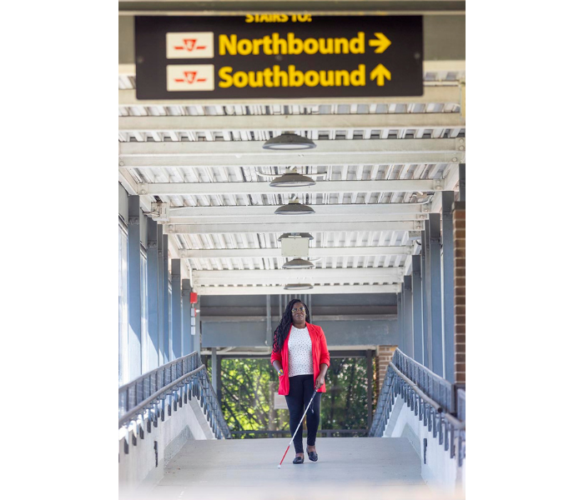
De nombreuses personnes aveugles, sourdes-aveugles ou ayant une basse vision dépendent des transports en commun pour se rendre aux bureaux de vote et en revenir. Il est important de choisir des emplacements facilement accessibles à l’aide de transports en commun et de s’assurer qu’il existe un itinéraire sûr et accessible entre l’arrêt de bus ou la station de transport en commun la plus proche et le bureau de vote. Cela inclut des trottoirs accessibles, des rampes d’accès et des passages piétons.
La ressource « Éliminons les barrières architecturales » d'INCA présente les différents éléments de l’environnement bâti qui rendent les espaces plus accessibles aux personnes aveugles, sourdes-aveugles ou ayant une basse vision. Elle fournit des conseils pratiques pour vous aider à évaluer si un bureau de vote est accessible. Par exemple, la signalisation directionnelle doit utiliser des couleurs à contraste élevé (comme du texte blanc ou jaune sur fond noir), des gros caractères, et être placée à des endroits bien visibles et bien en évidence, où elle est facile à repérer.
Élections Canada propose également une liste de contrôle relative à l’accessibilité que vous pouvez utiliser pour déterminer si un bureau de vote est accessible.
Points clés
- Prenez connaissance des exigences légales minimales en vigueur dans votre juridiction en matière d’accessibilité des environnements bâtis.
- De nombreux éléments contribuent à rendre un bâtiment accessible, et pas seulement des caractéristiques physiques telles qu’une rampe d’accès à l’entrée ou un système d’ouverture de porte adapté.
- Réfléchissez à la manière dont les électeurs se rendront au bureau de vote (transports en commun, transport adapté ou voiture) et décrivez clairement comment une personne peut se rendre de son point de débarquement jusqu’à l’endroit du bâtiment où elle doit voter.
- Identifiez tous les espaces de votre bureau de vote qui seront utilisés par les électeurs (par exemple, les toilettes, les couloirs, les espaces extérieurs, le trajet entre l’arrêt de bus et le kiosque) puis passez en revue une liste de contrôle d’accessibilité afin de vous assurer que tous les besoins en matière d’accessibilité sont identifiés et pris en compte.

Consultation
Consulter des personnes handicapées est un élément essentiel de la planification d’élections accessibles. Avant de se procurer des outils, des technologies ou des services de vote accessibles, les municipalités doivent faire appel à des personnes ayant une expérience vécue afin de s’assurer que les outils, processus et services de vote proposés répondent aux besoins des électeurs le jour du scrutin.
Les personnes ayant une expérience concrète peuvent en effet apporter un éclairage précieux grâce à des tests utilisateurs et à des rétroactions concrètes sur les outils de vote, les supports de communication et les processus électoraux. Leur expertise aidera les municipalités à identifier les obstacles à l’accessibilité qui pourraient échapper aux fournisseurs de produits ou aux responsables électoraux.
Si les fournisseurs sont spécialisés dans les produits d’accessibilité, ils n’ont pas nécessairement d’expérience concrète de leur utilisation. Un produit qui semble accessible en théorie peut s’avérer peu pratique ou avoir une facilité d’utilisation faible dans des situations de vote réelles sans l’avis des personnes qui l’utiliseront finalement.
Les municipalités devraient également faire appel à un groupe diversifié de personnes handicapées. Les besoins en matière d’accessibilité varient considérablement, même parmi les personnes présentant le même handicap. Par exemple, les jeunes électeurs peuvent avoir des préférences différentes en matière d’accessibilité par rapport aux personnes âgées. Consulter des personnes présentant un large éventail de handicaps, d’âges, de parcours et d’expériences vécues permettra de garantir que les services électoraux soient inclusifs et répondent à un large éventail de besoins.
De nombreuses organisations peuvent faciliter cette participation, telles que les Labos d’accessibilité d’INCA, votre comité consultatif local sur l’accessibilité ou d’autres associations de personnes handicapées de votre région.
Pour mener des consultations efficaces, les municipalités doivent y consacrer suffisamment de temps et de ressources. Les activités de consultation doivent être intégrées aux budgets électoraux et débuter bien avant le scrutin afin de permettre la collecte de contributions constructives qui serviront de base aux procédures d’appel d’offres, à la planification, la communication et la prestation de services.
Exemple de processus de consultation :
- Identifiez les organisations locales de défense des personnes handicapées, les comités et les membres de la communauté ayant une expérience vécue afin de les consulter.
- Invitez un large éventail de participants, notamment des personnes aveugles, sourdes-aveugles, ayant une basse vision, utilisant des aides à la mobilité, recourant à des technologies d’assistance, communiquant de différentes manières ou ayant des besoins en matière d’accessibilité liés à des troubles cognitifs ou auditifs.
- Partager les projets de politiques, les outils de vote, les formulaires, les supports de communication et les plans des bureaux de vote avant la finalisation des décisions.
- Réaliser des tests utilisateurs sur le matériel de vote, les modèles de bulletins de vote, les sites web, les plateformes de vote en ligne lorsque cela est autorisé, les cartes d’information des électeurs et les supports en formats accessibles.
- Rémunérez les participants pour leur temps et leur expertise dans la mesure du possible.
- Consignez les commentaires reçus et expliquez en quoi ils ont influencé la planification électorale, les marchés publics, la formation du personnel et la communication.
Pour obtenir des conseils sur la manière d’impliquer efficacement et respectueusement les personnes handicapées, veuillez-vous consulter le guide du gouvernement du Canada sur la consultation des personnes handicapées.
Points clés
- Les personnes ayant une expérience vécue du handicap jouent un rôle essentiel dans le processus d’approvisionnement et doivent être associées dès le début.
- Impliquez un éventail de personnes présentant différents types de handicap et issues de divers groupes démographiques afin de recueillir leurs commentaires.
- Rémunérez les personnes ayant une expérience vécue du handicap pour le temps qu’elles consacrent à cette démarche et intégrez cette dépense dans votre processus budgétaire.
- Les entreprises qui commercialisent des produits et services d’accessibilité ne peuvent se substituer aux connaissances que possèdent les personnes ayant une expérience vécue du handicap.

Terminaux de vote adaptés
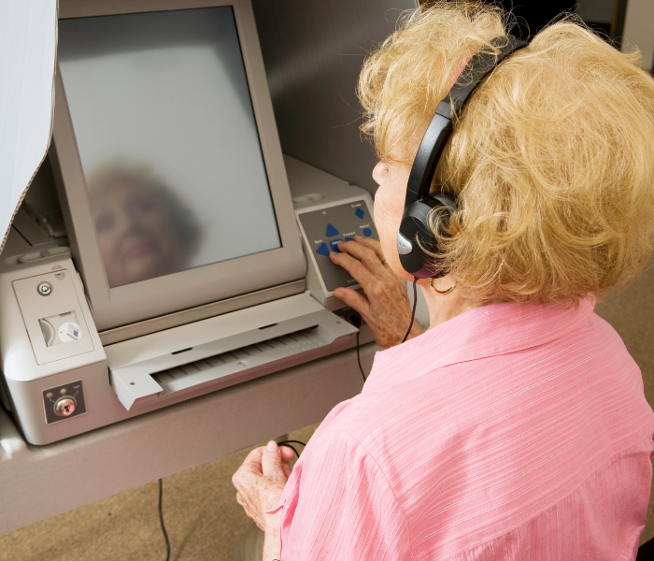
Les terminaux de vote adaptés permettent aux personnes aveugles, sourdes-aveugles ou ayant une basse vision de voter de manière autonome et en toute confidentialité. Ils offrent toute une gamme d’options d’accessibilité, telles que la revue d’écran VoiceOver pour lire les choix de candidats et les instructions, des inscriptions en braille sur les boutons, un écran tactile, des palettes à bascule mais aussi un tube à aspiration et à soufflage pour les personnes incapables d’appuyer sur les boutons.
Remarque : INCA ne privilégie aucun logiciel de terminal de vote adapté par rapport à un autre, et les municipalités doivent consulter les personnes handicapées et les organisations concernées avant d’acquérir tout appareil.
Points clés
- Tenez-vous informés des dernières avancées en matière de technologies de vote et de leurs fonctionnalités d’accessibilité.
- Veillez à ce que plusieurs membres du personnel électoral sachent utiliser les technologies d’aide au vote.

Modèles de bulletins de vote tactiles et en braille
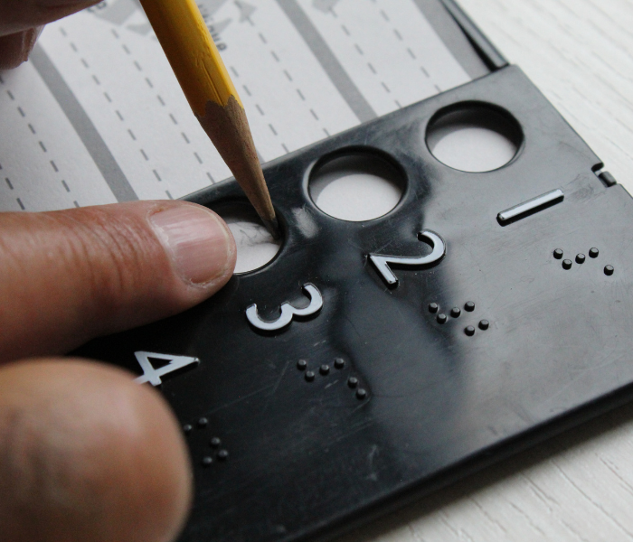
Les gabarits de bulletin de vote tactiles et en braille sont des outils de vote accessibles qui aident les électeurs aveugles, sourds-aveugles ou ayant une basse vision à cocher un bulletin de vote papier de manière plus autonome. Le bulletin est inséré dans un gabarit en plastique comportant des découpes qui s’alignent sur les cases de vote du bulletin. Le gabarit peut comporter des repères tactiles, du braille, ou les deux, afin d’aider les électeurs à identifier l’endroit où cocher leur choix sur le bulletin.
Lorsque vous choisissez un gabarit de bulletin de vote tactile, assurez-vous qu’il s’adapte parfaitement au bulletin. Si le bulletin glisse à l’intérieur du gabarit, un électeur pourrait marquer par inadvertance le mauvais choix.
Le gabarit doit correspondre au bulletin de vote utilisé. Assurez-vous que le nombre de découpes ou de fentes correspond au nombre de candidats ou d’options de vote. Si le bulletin comporte plusieurs questions électorales, par exemple le vote à la fois pour un maire et un conseiller municipal, avec un nombre d’options différent ou un format différent, assurez-vous que le gabarit puisse s’adapter à chaque bulletin.
Si vous avez des questions concernant le matériel électoral accessible, veuillez contacter notre équipe INCA Au-delà de l’imprimé.
Points clés
- Du matériel de vote en braille et en relief doit être mis à la disposition des électeurs.
- Veillez à ce que la mise en page du modèle corresponde correctement à celle du bulletin de vote imprimé.
- Gardez à l’esprit que toutes les personnes aveugles ou ayant une basse vision n’ont pas nécessairement besoin du braille.

Loupes
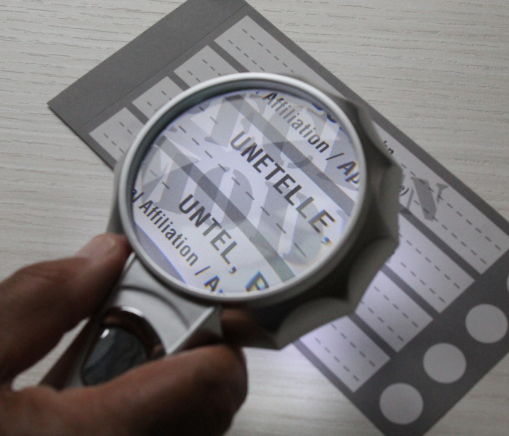
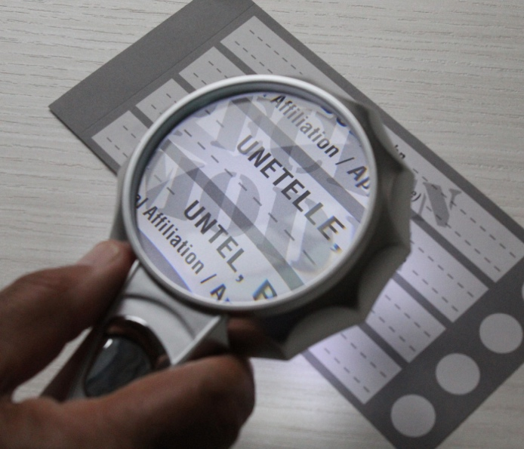
De nombreuses personnes ayant une basse vision utilisent des loupes pour lire et cocher leur bulletin de vote. Les besoins en matière de grossissement varient d’une personne à l’autre; ainsi, bien que les municipalités doivent mettre des loupes à disposition dans les bureaux de vote, certains électeurs peuvent préférer utiliser leur propre loupe ou un autre dispositif d’aide.
Élections Canada, par exemple, met à disposition une loupe éclairée à grossissement 4 dans les bureaux de vote lors des élections fédérales et des élections partielles.
Outre les loupes, les municipalités doivent veiller à avoir un bon éclairage, fournir des informations à gros caractères et proposer des documents à contraste élevé. Le personnel électoral doit également savoir quand et comment les électeurs peuvent utiliser leurs propres technologies d’assistance, notamment les fonctions de grossissement des téléphones intelligents ou les outils de synthèse vocale, tout en respectant les règles électorales relatives au secret du vote et à la prise de photos.
Vous trouverez des exemples de loupes sur notre site web de la Boutique Mieux Vivre d’INCA.

Points clés
- Veillez à ce que le personnel électoral soit sensibilisé aux règles relatives à l’utilisation des loupes lors du vote.
- Autorisez les électeurs à utiliser des technologies permettant d’agrandir leur bulletin de vote, telles que l’appareil photo d’un téléphone intelligent, à condition que cela ne contrevienne pas à la législation en vigueur.

Téléphones portables et autres technologies d’assistance

Les téléphones intelligents, les tablettes, les appareils portables et les autres technologies d’assistance ne cessent d’évoluer. Les électeurs peuvent utiliser les fonctionnalités d’accessibilité intégrées, telles que le grossissement, les lecteurs d’écran, la commande vocale, la reconnaissance optique de caractères, les réglages de contraste et les outils de synthèse vocale.
Les municipalités devraient élaborer des politiques claires autorisant l’utilisation des technologies d’assistance à des fins d’accessibilité, tout en préservant le secret du vote et en respectant la législation électorale.
- Lors des élections générales de 2018 en Ontario, Élections Ontario a autorisé les électeurs à utiliser leur téléphone comme dispositif d’assistance pendant le vote.
- Élections Canada a également autorisé l’utilisation des téléphones comme aides techniques lors des élections générales fédérales de 2025.
Un téléphone intelligent est bien plus qu’un simple téléphone. Certaines applications peuvent faciliter la lecture du bulletin de vote, comme une loupe ou un lecteur d’écran.
L’utilisation d’un téléphone portable ne dispense pas les électeurs de se conformer à l’ensemble des lois et règlements électoraux applicables. Prendre une photo d’un bulletin de vote rempli constitue toujours une infraction à la Loi électorale.
Permettre aux électeurs d’utiliser leur téléphone comme aide technique est un moyen supplémentaire de faciliter le processus électoral pour les personnes aveugles, sourdes-aveugles ou ayant une basse vision.

Production de documents lisibles
Une impression claire facilite la lecture des informations écrites, en particulier pour les personnes ayant une basse vision. Les normes d’impression claire visent à optimiser la lisibilité des documents imprimés, afin de les rendre plus accessibles à un plus grand nombre de personnes.
Lors de l’élaboration des supports électoraux, utilisez des polices lisibles, un contraste élevé entre les couleurs et des mises en page faciles à lire.
Les Lignes directrices d’accessibilité d'INCA fournissent des conseils pratiques sur le contraste, le choix des polices, des couleurs, de l'espacement et d'autres éléments de conception visant à améliorer la lisibilité.
Compte tenu du vieillissement de la population canadienne, l’utilisation d’une impression claire constitue un moyen important de rendre les informations électorales plus accessibles.

Prestations de services d’interprétation en langue des signes américaine (ASL) et de services d’intervenants ou d’intervenantes
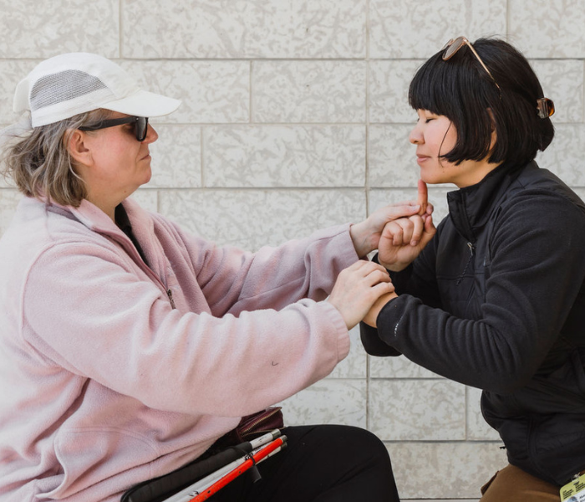
Les services d’intervenants ou intervenantes offrent une communication et un soutien spécialisés afin d’outiller les personnes sourdes-aveugles pour qu’elles puissent vivre en toute confiance, en toute sécurité et de manière autonome. Ces services essentiels permettent aux personnes sourdes-aveugles d’accéder aux informations dont elles ont besoin d’une manière adaptée pour elles.
La Langue des signes américaine (ASL) est une langue visuelle et gestuelle utilisée par la plupart des personnes sourdes aux États-Unis et au Canada. La forme, la position et les mouvements des mains, ainsi que les expressions faciales et les mouvements du corps, jouent tous un rôle important dans la transmission de l’information.
Les collectivités locales doivent planifier l’accessibilité de la communication bien avant la tenue d’une élection. Cela peut inclure la mise à disposition de la Langue des signes américaine, de services d’intervenants ou d’intervenantes, de sous-titres en temps réel, de documents rédigés en langage simple, d’options de communication écrite, ainsi que la formation du personnel à communiquer directement et avec respect avec les électeurs qui ont recours à des interprètes, à des intervenants ou intervenantes, à des appareils de communication ou à des accompagnateurs.
Certaines collectivités ont mis en place un processus permettant aux électeurs sourds-aveugles de se faire accompagner par un interprète en Langue des signes américaine (ASL) ou un intervenant ou intervenante lors du vote. L’organisme prestataire de services d’intervention facture alors directement à Élections Ontario le coût de la prestation. Cette approche permet aux personnes sourdes-aveugles de voter en personne en bénéficiant du soutien à la communication dont elles ont besoin, tout en réduisant les obstacles financiers à leur participation.
Si vous souhaitez obtenir plus d’informations sur les services d’intervenants - intervenantes, veuillez consulter le site des Services communautaires Surdicécité d’INCA.

Points clés
- Reconnaissez que les électeurs peuvent présenter plusieurs handicaps qui affectent leur capacité à voter de manière autonome.
- Permettez aux électeurs de choisir l’aménagement ou le soutien qui leur sera le plus utile.
- Collaborez avec les prestataires de services d’interprétation en Langue des signes américaine/Langue des signes du Québec et d’intervention afin que les électeurs puissent bénéficier de ce service pour voter de manière accessible, sans frais supplémentaires à leur charge.

Autres options de vote

Vote par bulletin spécial
Les bulletins de vote spéciaux offrent une autre possibilité de vote aux électeurs qui ne peuvent pas se rendre en personne dans un bureau de vote ou un bureau électoral. Lorsque les procédures électorales municipales le permettent, les électeurs peuvent se voir remettre un dossier de vote spécial qu’ils doivent remplir et renvoyer par courrier ou par tout autre moyen autorisé.
Un dossier de vote spécial comprend généralement un bulletin de vote à remplir à la main, une enveloppe de confidentialité pour protéger le choix de l’électeur et une enveloppe-réponse adressée au bureau électoral. Le vote par bulletin spécial permet aux électeurs de voter depuis leur domicile en utilisant leur propre technologie d’assistance ou avec l’aide d’une personne de confiance, si cela est autorisé.
La disponibilité des bulletins de vote spéciaux varie selon les juridictions. Si de nombreuses provinces et territoires autorisent les autorités électorales locales à proposer cette option, elle n’est pas toujours obligatoire. Nous vous conseillons de vous renseigner au préalable auprès de votre municipalité pour vérifier si cette option est disponible.

Visites à domicile, vote en bordure de trottoir et vote à l’hôpital
Plusieurs régions mettent en place d’autres modes de vote alternatifs qui contribuent à rendre le scrutin plus accessible en offrant aux électeurs handicapés la possibilité de voter en bordure de trottoir, lors d’une visite à domicile ou à l’hôpital.
Ces options peuvent contribuer à éliminer les barrières rencontrées par les électeurs ayant des besoins liés à la mobilité, à la santé ou à d’autres questions d’accessibilité. En proposant des méthodes de vote alternatives, les municipalités peuvent contribuer à garantir que tous les électeurs admissibles aient la possibilité d’exercer leur droit démocratique.
Par exemple, le Plan d’accessibilité électorale de la ville de Toronto (en anglais seulement) présente plusieurs options de vote alternatives.

Voter avec l’aide d’amis, de membres de la famille ou d’une personne de soutien
Des personnes aveugles, sourdes-aveugles ou ayant une basse vision peuvent souhaiter se faire accompagner par un ami de confiance, un membre de leur famille ou une personne de soutien pour les aider dans le processus de vote.
Le droit de bénéficier d'une aide lors du vote est reconnu par la Loi électorale du Canada, en vertu de son article 155, paragraphe 10, ainsi que par les lois provinciales suivantes régissant les élections municipales :
- Alberta – Loi sur les élections des collectivités locales, article 78, paragraphe 3 (en anglais seulement)
- Colombie-Britannique – Partie 3 de la Loi sur les collectivités locales, article 131 (en anglais seulement)
- Manitoba – Loi sur les élections des conseils municipaux et des commissions scolaires, article 83
- Nouveau-Brunswick – Loi sur les élections municipales, article 38, paragraphe 1
- Terre-Neuve-et-Labrador – Loi sur les élections municipales, article 48(1) (en anglais seulement)
- Territoires du Nord-Ouest – Loi sur les élections des collectivités locales, articles 74(1) et 74(2)
- Nouvelle-Écosse – Loi sur les élections municipales, article 86, paragraphe 1 (en anglais seulement)
- Nunavut – Loi sur les élections au Nunavut, article 114
- Ontario – Loi sur les élections municipales, article 52, paragraphe 4
- Île-du-Prince-Édouard – Règlement sur les élections municipales (adopté en vertu de la Loi sur l’administration municipale), article 57, paragraphe 1 (en anglais seulement)
- Québec – Loi sur les élections et les référendums dans les municipalités, articles 180 et 226
- Saskatchewan – Loi sur les élections des collectivités locales, article 123, paragraphe 1 (en anglais seulement)
- Yukon – Loi sur les municipalités, article 105, paragraphe 1
Les agents électoraux doivent toujours communiquer directement avec l’électeur, plutôt qu’avec un ami, un membre de sa famille ou une personne de soutien de celui-ci, sauf si l’électeur en décide autrement.
Les législations électorales fédérales et provinciales exigent généralement qu’une personne aidant un électeur prête serment de confidentialité, confirmant qu’elle ne divulguera pas le sens de son vote. Dans de nombreuses juridictions, une personne n’est en outre autorisée à aider qu’un seul électeur de cette manière.
Points clés
- Communiquez toujours directement avec l’électeur en premier lieu – et non avec la personne qui l’accompagne
- Gardez à l’esprit qu’il existe une relation de confiance entre l’électeur et la personne qui l’accompagne.

Vote par téléphone
Certaines régions du Canada et d’autres pays ont mis en place le vote par téléphone et par Internet comme modes alternatifs de scrutin. Ces options peuvent améliorer l’accessibilité pour les électeurs qui ne peuvent pas se rendre en personne dans un bureau de vote, notamment les personnes aveugles, sourdes-aveugles ou ayant une basse vision.
Le vote par téléphone est utilisé en Colombie-Britannique et dans plusieurs municipalités de l’Ontario. Par exemple :
- La ville de Barrie a publié ses politiques et procédures relatives au vote par Internet et par téléphone pour les élections municipales de 2026 (en anglais seulement).
- La Colombie-Britannique a également publié sa réglementation et ses procédures relatives au vote par téléphone (en anglais seulement).
Les systèmes de vote par téléphone exigent généralement que les électeurs confirment leur identité à l’aide d’un numéro d’identification personnel (NIP) unique. Le NIP peut figurer dans le dossier d’information électorale distribué par l’autorité électorale ou être fourni séparément, selon le processus de vote. Une fois que l’électeur a saisi son NIP, le système vérifie qu’il n’a pas déjà voté. L’électeur est ensuite guidé à travers chaque question du scrutin, invité à faire ses choix et à les confirmer avant de valider son bulletin de vote.

Vote en ligne
Même s’il n’existe actuellement aucune norme canadienne en matière de vote électronique, plusieurs municipalités de l’Ontario et de la Nouvelle-Écosse ont pu proposer des options de vote en ligne (en anglais seulement).
Vote par internet – Étude en contexte québécois
En Ontario, la majorité des municipalités recourront au vote électronique lors des élections locales de 2026 (en anglais seulement).
Si le vote en ligne peut améliorer l’accessibilité en permettant à certains électeurs de voter de manière autonome et pratique, il comporte également d’importants risques en matière de sécurité et d’intégrité. Les préoccupations liées à la cybersécurité, à l’authentification des électeurs, à la protection de la vie privée et au risque d’ingérence doivent être soigneusement prises en compte afin de garantir que les élections restent sûres, fiables et accessibles à tous les électeurs.

Points clés
- Envisagez des options de vote par téléphone et en ligne, en veillant à ce que toute plateforme de vote en ligne soit conforme à la législation sur l’accessibilité du Web.

Autres outils, ressources et bonnes pratiques

Ressources d'INCA
- Règles de conduite à l’égard des personnes aveugles
- Éliminons les barrières architecturales
- Lignes directrices d’accessibilité
- Lignes directrices sur le langage inclusif
- Étape par étape : la technique de guide voyant

Programmes et services d'INCA
- Labos d’accessibilité d’INCA (solutions innovantes en matière d'accessibilité et tests utilisateurs)
- Au-delà de l’imprimé d’INCA (formats accessibles)
- Ouvrir les portes du travail d’INCA (services aux employeurs)
- Services communautaires Surdicécité d’INCA
- Boutique Mieux Vivre d’INCA (technologies d'assistance)

Ressources externes liées aux élections
- Déclaration de position de la Table canadienne et citoyenne en déficience visuelle sur l’accessibilité des élections (en anglais seulement)
- Plan d'accessibilité électorale de la ville de Toronto (en anglais seulement)
- Informations d'Élections Canada sur le vote accessible
- Liste de contrôle d'accessibilité d'Élections Canada
- Union mondiale des aveugles – Les personnes aveugles et les modes de scrutin (en anglais seulement)

Nous vous remercions de vous intéresser aux moyens de rendre le vote accessible aux personnes aveugles, sourdes-aveugles ou ayant une basse vision de votre municipalité. Pour plus d’informations, rendez-vous sur inca.ca ou appelez le 1 800 465-4622.

